PFOAは、ペルフルオロオクタン酸（Per Fluoro Octanoic Acid）の略称、PFOSは、ペルフルオロオクタンスルホン酸（Per Fluoro Octane Sulfonic acid）の略称で、いずれもフッ素を含む有機化合物の一種です。

＜PFOA＞ | ＜PFOS＞
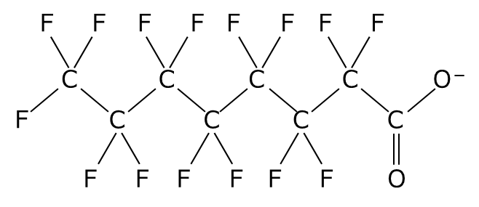 | 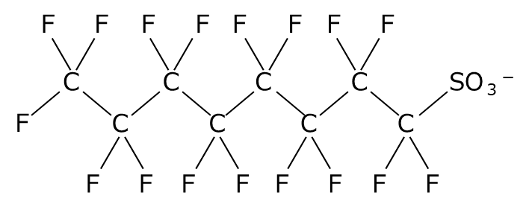
PFOA及びPFOSは、撥水性と撥油性を併せ持つ特異な性質を有していることから、これまで様々な表面処理の用途に使用されてきました。

●主な用途
・PFOA…泡消火薬剤、繊維、電子基板、自動車、食品包装紙、石材、フローリング、皮革、防護服等
・PFOS…泡消火薬剤、半導体、金属メッキ、フォトマスク（半導体、液晶ディスプレイ）、
写真フィルム等
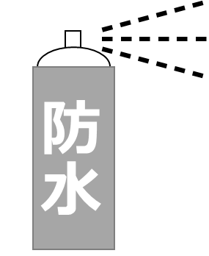

PFOA及びPFOSは、化学的に極めて安定性が高く、水溶性かつ不揮発性の物質であるため、環境中に放出された場合には河川等に移行しやすく、また難分解性のため、長期的に環境に残留すると考えられています。
これらの人の健康への影響については、各国・各機関である程度の知見が集積されつつあるものの、現時点において、発がん性等の毒性について国際的に統一された評価値はありません。

残留性有機汚染物質に関するストックホルム条約（POPs（ポップス）条約）で、PFOAは製造・使用、輸出入を原則禁止する物質に、PFOSは制限する物質に挙げられています。国内では、化学物質の審査及び製造等の規制に関する法律（化審法）に基づき、原則として製造・輸入・使用が禁止されています。
また、水質汚濁防止法の指定物質に位置付けられているため、PFOA及びPFOSの貯蔵施設等を設置する事業者は、事故により人の健康や生活環境に係る被害を生ずるおそれがある場合は、応急の措置を講じるとともに、その事故の状況等を知事等に届け出る必要があります。

PFOA及びPFOSは、2020年５月に、水質汚濁に係る要監視項目に指定され、河川や飲み水などにおける暫定的な目標値（指針値）として、PFOS及びPFOAの合計値で50ng/L以下とされました。
なお現在、土壌や食物（米・野菜等）に関する指針値等はありません。

●要監視項目とは？
「人の健康の保護に関連する物質ではあるが、直ちに環境基準※とはせず引き続き知見の集積に努めるべき」とされている項目です。いわば、要監視項目は環境基準（健康項目）の予備軍のようなものです。
※環境基準：人の健康を保護し及び生活環境を保全する上で維持することが望ましい基準。
このうち、健康項目は、「人の健康に影響を及ぼすおそれがある物質」として基準値が定められて
いる。

●指針値の考え方は？
「体重50kgの人が、一生涯にわたり1日2Lの水を飲用しても健康に対して有害な影響がないと考えられる濃度」として設定されています。

●１ng/Lとは？
１ngは、１gの10億分の１の重さです。１ng/Lは、京セラドーム大阪１つ分の容積の水（120万ｍ^{３}）に1.2ｇの物質が含まれているときの濃度です。
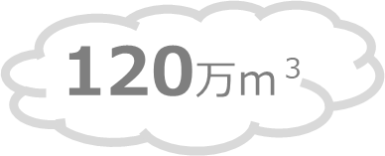
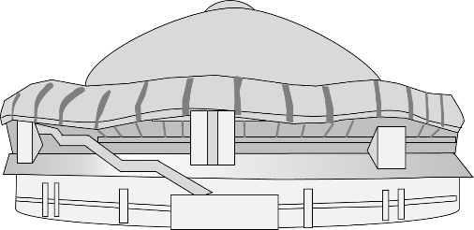
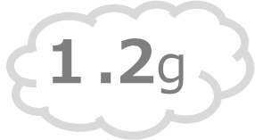
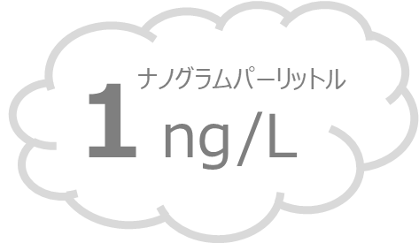

大阪府環境農林水産部環境管理室事業所指導課
〒559－8555 大阪市住之江区南港北１-14-16大阪府咲洲庁舎（さきしまコスモタワー）21階
TEL 06-6210-9578（直通）／FAX 06-6210-9584
メールアドレス kankyokanri-g09@sbox.pref.osaka.lg.jp
ホームページ https://www.pref.osaka.lg.jp/kankyohozen/shidou/index.html
令和５年９月作成

